«Полицейский Дядя Стёпа»

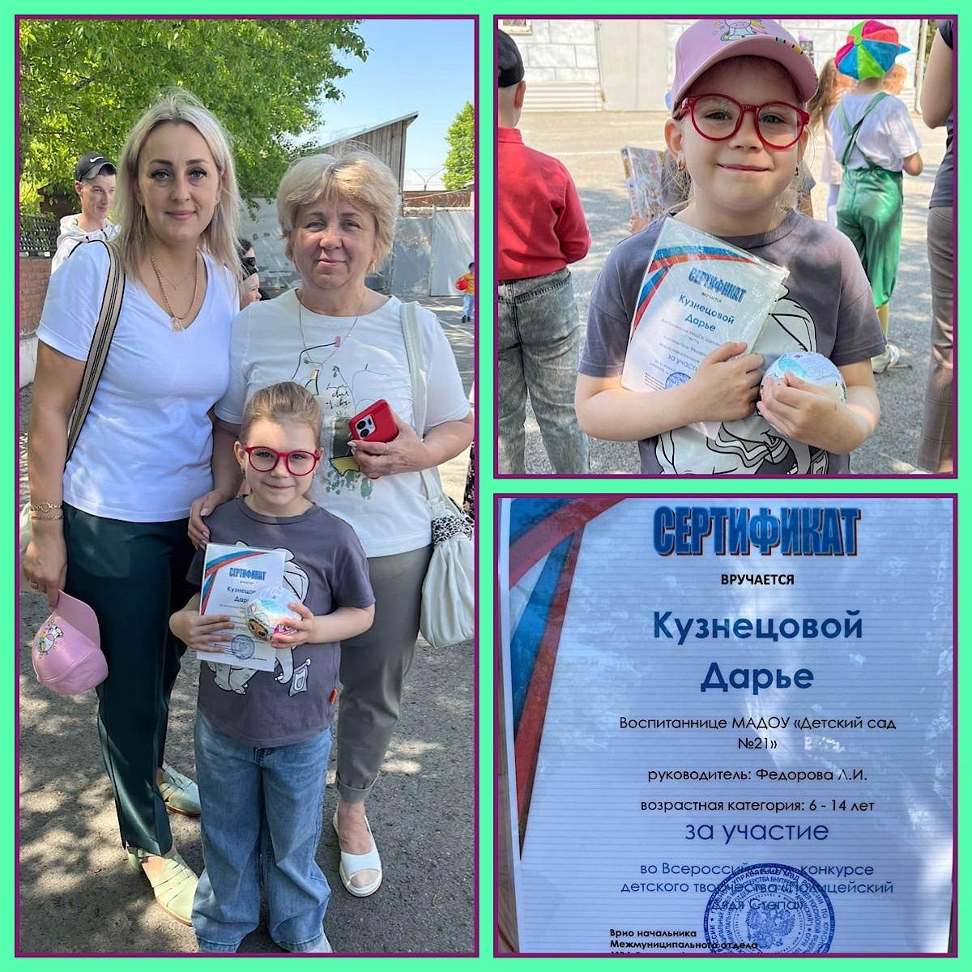

В полиции Ачинска подведены итоги творческого конкурса «Полицейский Дядя Стёпа»

В этом году конкурс приурочен двум юбилейным датам: 305-летие российской полиции и 40 лет со дня образования в системе МВД России пресс-службы.

Участие в юбилейном десятом конкурсе приняло около 160 ребят, в возрасте от 6 до 14 лет.

Для создания своих работ дети использовали различные техники и материалы: дерево, пластилин, ткань, картон, глину, краски.